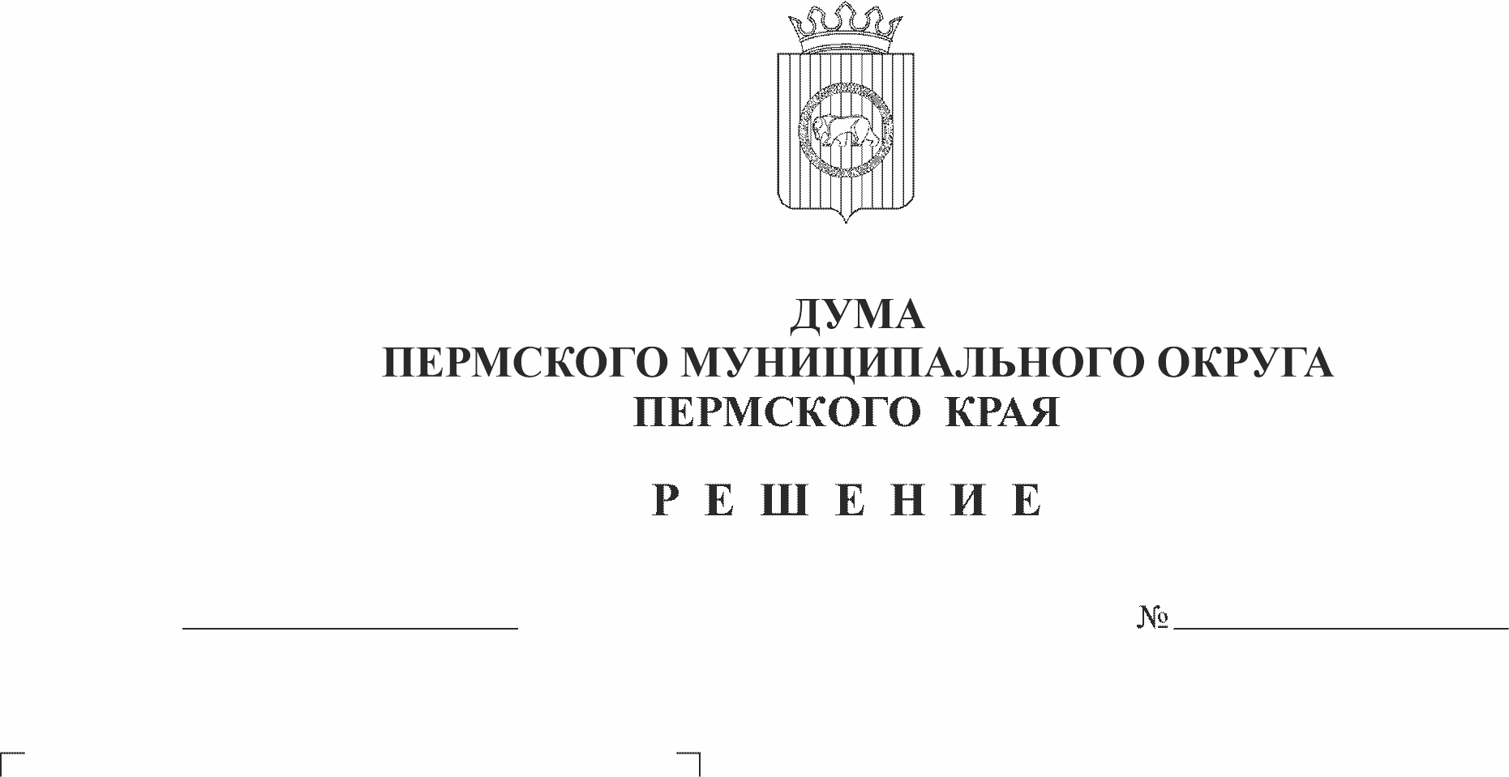
О награждении Благодарственным письмом Думы Пермского муниципального округа
411-п
23.10.2025
Пермского края
Истомина Александра Евгеньевича

В соответствии с Положением о Благодарственном письме Думы Пермского муниципального округа Пермского края, депутата Думы Пермского муниципального округа Пермского края, утвержденного решением Думы Пермского муниципального округа Пермского края от 26 октября 2023 г. № 251, Положением о муниципальных наградах Пермского муниципального округа Пермского края, утвержденным решением Думы Пермского муниципального округа Пермского каря от 23 ноября 2023 г. № 269
Дума Пермского муниципального округа Пермского края РЕШАЕТ:
- Наградить Благодарственным письмом Думы Пермского муниципального округа Пермского края Истомина Александра Евгеньевича, тренера-преподавателя муниципального автономного учреждения дополнительного образования «Спортивная школа «Вихрь» за широкое признание достижений в сфере образования и детско-юношеского спорта, высокие результаты обучающихся в спортивных соревнованиях по видам спорта «рукопашный бой», «универсальный бой», «самбо» регионального и всероссийского уровней, за значительный вклад в развитие физической культуры и спорта на территории Пермского муниципального округа и в связи с 40-летним юбилеем.
- Контроль за исполнением настоящего решения возложить на комитет Думы Пермского муниципального округа Пермского края по местному самоуправлению и социальной политике.

Председатель Думы
Пермского муниципального округа Д.В. Гордиенко

